Hunyadi Mátyás Fekete Serege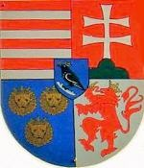
S nyögte Mátyás bús hadát
Bécsnek büszke vára.”
(Kölcsey Ferenc – Himnusz)
Milyen volt Mátyás király serege?
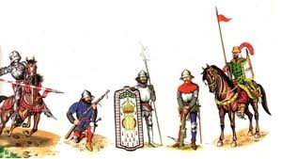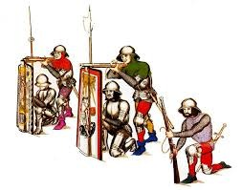
Fekete Sereg pajzsai.
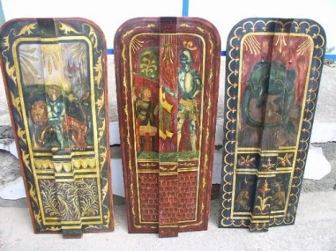
A fekete sereg Mátyás király állandó zsoldoshadseregének magja. Először csak Mátyás király halála idején (1490) nevezték így, nevét talán az egyik vezetőjéről, Lehoczky János vitézről kapta, aki 1459-ben állt Mátyás szolgálatába, ekkortól számítjuk a fekete sereg fennállását. Más elméletek szerint a „fekete” nevüket onnan kapták, hogy Mátyás halálakor a katonák vállukon fekete szalagot viseltek. Mások szerint, azért lett fekete sereg a fekete sereg, mert fekete páncélt viseltek. Bizonyos emberek szerint meg azért fekete a fekete sereg, mert a holló ami Mátyás címerállata volt, az is fekete.
Az első zsoldoshadsereg felállítása Franciaországban történt 1445-ben. Ezt követte Mátyás király híres fekete serege, amely 1459-60-ban jött létre, így a korabeli Európában a maga nemében páratlan hadseregnek bizonyult.
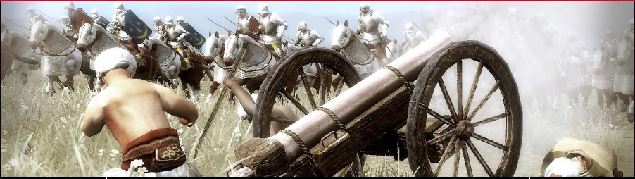
Hadseregének létszáma

Állományának nagy részét szétszóródott husziták és Giskra morva zsoldosvezér felvidéki seregének maradványai tették ki. Szolgáltak még a seregben lengyelek, németek és az 1480-as évektől kezdve egyre több magyar is. Rendkívül jól szervezett, korszerű hadászati elveken alapuló hadsereg volt, megfelelt Mátyás király központosító politikájának és hódító szándékainak. Állandó létszáma 8-10 ezer fő volt, de hadjáratok idején ennek kétszeresére duzzadt fel. Főbb alakulatai a támadásra is alkalmas gyalogság, a tüzérség, a nehéz páncélzatú lovasság és a könnyűlovasság voltak. A mozgékony könnyűlovasság balkáni eredetű, nagy részük szerb származású. Hírneves vezérek voltak például Kinizsi Pál, Magyar Balázs, Báthory István, a szerb Jaksics és Brankovics, a török trónkövetelő Bajezid Callixtus Ottomanus, vagy a román Vlad Tepes – Dracula is.
Fegyvernemek

Forrás: http://leletek.lapunk.hu/?modul=oldal&tartalom=1187702

